Cambiar de Origen de Datos del Reporte

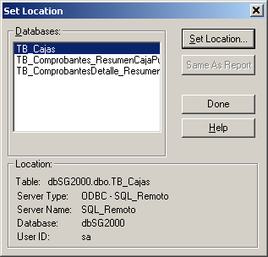

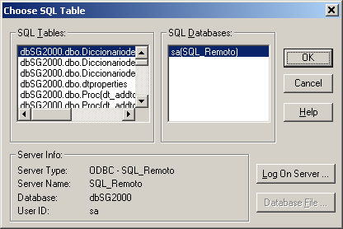

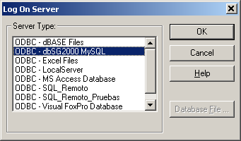

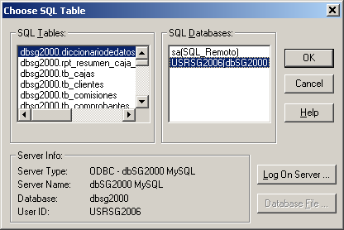

Seleccionar la tabla deseada

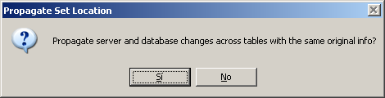

Pregunta si deseamos aplicar al proyecto los cambios de BD

